

WORD-ZA.2313/5/2021 Olsztyn, dn. 27.10.2021 r.

**Ogłoszenie przetargu nieograniczonego**

**na sprzedaż używanych pojazdów samochodowych**

Wojewódzki Ośrodek Ruchu Drogowego – Regionalne Centrum Bezpieczeństwa Ruchu Drogowego, z siedzibą w Olsztynie, 10-416 Olsztyn, ul. Towarowa 17, ogłasza:

**pisemny przetarg ofertowy na sprzedaż następujących pojazdów**

1. Samochód osobowy marki: **FIAT PUNTO 1,4 MR´12**

**Nr rejestracyjny: NO 3490L**

* Wersja: **Easy**
* Rok produkcji: **2014**
* Pojemność /Moc silnika:**1368 ccm / 57kW (77KM)**
* Przebieg: **49349 km**
* Data pierwszej rejestracji: 2014/12/29
* Wyposażenie:

|  |  |
| --- | --- |
| * Antena radiowa. | * System sygnalizacji hamowania awaryjnego – ESS. |
| * Fotel kierowcy z regulacją wysokości | * System wspomagania nagłego hamowania BAS. |
| * Głośnik 6 szt. | * Szyby przednie regulowanie elektrycznie. |
| * Immobilizer. | * ABS + EBD – system dystrybucji siły hamowania. |
| * Kolumna kierownicy regulowana | * Wspomaganie układu kierowniczego „Dual Drive”. |
| * Komputer pokładowy. | * Światła do jazdy dziennej. |
| * Poduszki powietrzne (kierowca, pasażer). | * Zamek centralny zdalnie sterowany. |
| * System Start/Stop. | * Zderzaki w kolorze nadwozia. |
| * Lusterka zewnętrzne regulowane elektryczne czarne | * Klimatyzacja z filtrem p/pyłkowym. |

**Cena wywoławcza brutto: 18.000,00 zł.**

Kwota wadium: 700,00 zł

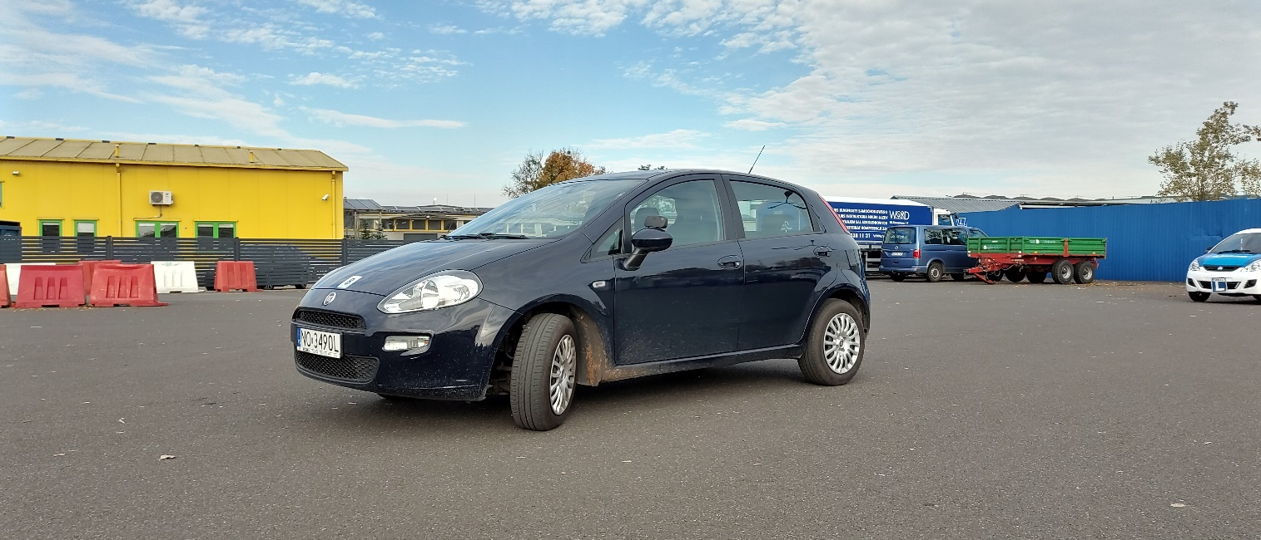

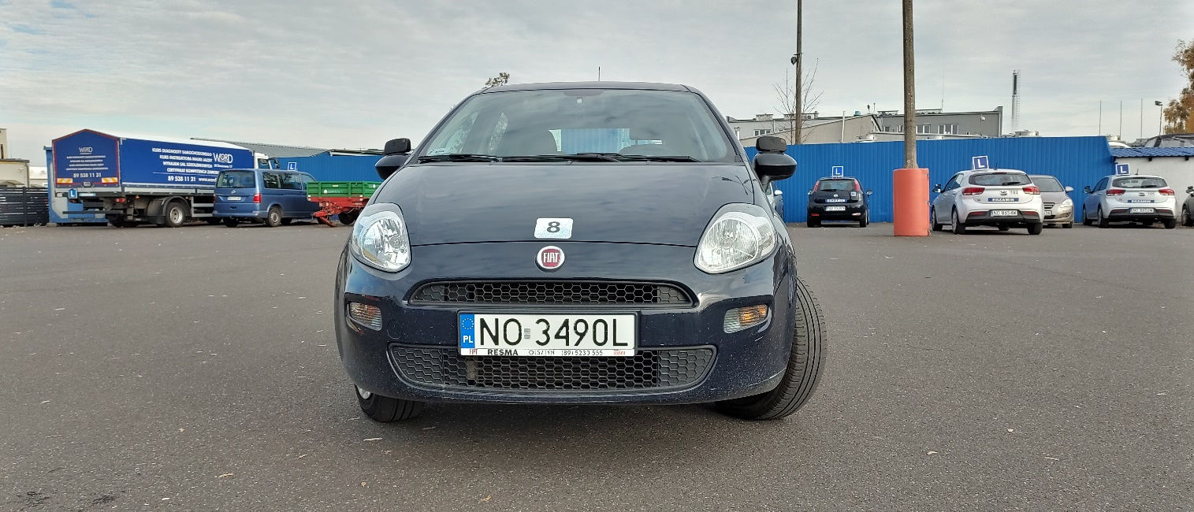

1. Samochód osobowy marki: **FIAT PUNTO 1,4 MR´12**

**Nr rejestracyjny: NO 3491L**

* Wersja: **Easy**
* Rok produkcji: **2014**
* Pojemność /Moc silnika:**1368 ccm / 57kW (77KM)**
* Przebieg: **52022 km**
* Data pierwszej rejestracji: 2014/12/29
* Wyposażenie:

|  |  |
| --- | --- |
| * + - * Antena radiowa. | * System sygnalizacji hamowania awaryjnego – ESS. |
| * + - * Fotel kierowcy z regulacją wysokości | * System wspomagania nagłego hamowania BAS. |
| * Głośnik 6 szt. | * Szyby przednie regulowanie elektrycznie. |
| * Immobilizer. | * ABS + EBD – system dystrybucji siły hamowania. |
| * Kolumna kierownicy regulowana | * Wspomaganie układu kierowniczego „Dual Drive”. |
| * Lusterka zewnętrzne regulowane, elektryczne, czarne. | * Światła do jazdy dziennej. |
| * Poduszki powietrzne (kierowca, pasażer). | * Zamek centralny zdalnie sterowany. |
| * System Start/Stop. | * Zderzaki w kolorze nadwozia. |
| * Komputer pokładowy | * Klimatyzacja z filtrem p/pyłkowym. |

**.**

**Cena wywoławcza brutto: 18.000,00 zł**

**Kwota wadium: 700,00 zł**

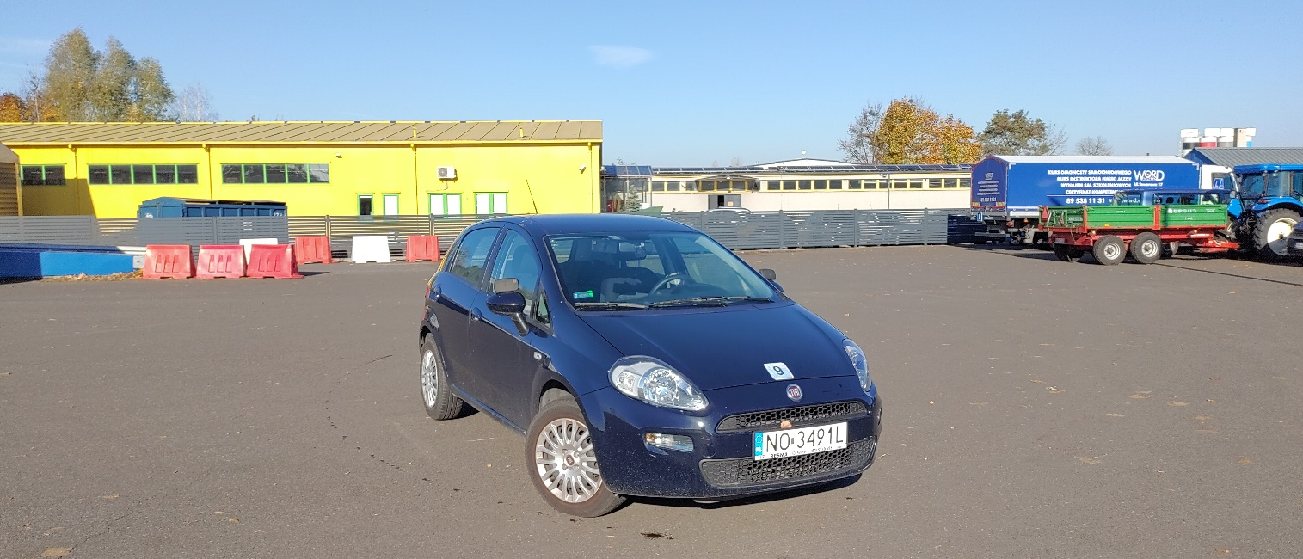

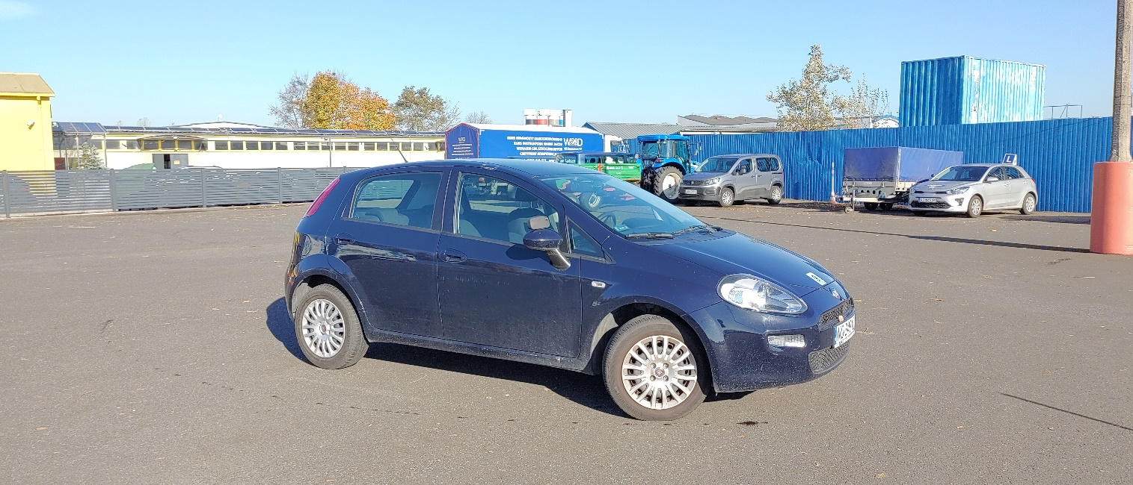

1. Samochód osobowy marki: **FIAT PUNTO 1,4 MR´12**

**Nr rejestracyjny: NO 3492L**

* Wersja: **Easy**
* Rok produkcji: **2014**
* Pojemność /Moc silnika:**1368 ccm / 57kW (77KM)**
* Przebieg: **54762 km**
* Data pierwszej rejestracji: 2014/12/29
* Wyposażenie:

|  |  |
| --- | --- |
| * + - * Antena radiowa. | * System sygnalizacji hamowania awaryjnego – ESS. |
| * + - * Fotel kierowcy z regulacją wysokości | * System wspomagania nagłego hamowania BAS. |
| * Głośnik 6 szt. | * Szyby przednie regulowanie elektrycznie. |
| * Immobilizer. | * ABS + EBD – system dystrybucji siły hamowania. |
| * Kolumna kierownicy regulowana | * Wspomaganie układu kierowniczego „Dual Drive”. |
| * Lusterka zewnętrzne regulowane, elektryczne, czarne. | * Światła do jazdy dziennej. |
| * Poduszki powietrzne (kierowca, pasażer). | * Zamek centralny zdalnie sterowany. |
| * System Start/Stop. | * Zderzaki w kolorze nadwozia. |
| * Komputer pokładowy | * Klimatyzacja z filtrem p/pyłkowym. |

**Cena wywoławcza brutto: 18.000,00 zł.**

**Kwota wadium: 700,00 zł**

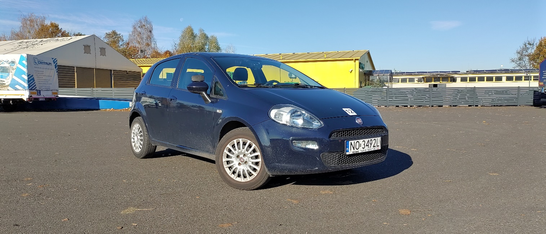

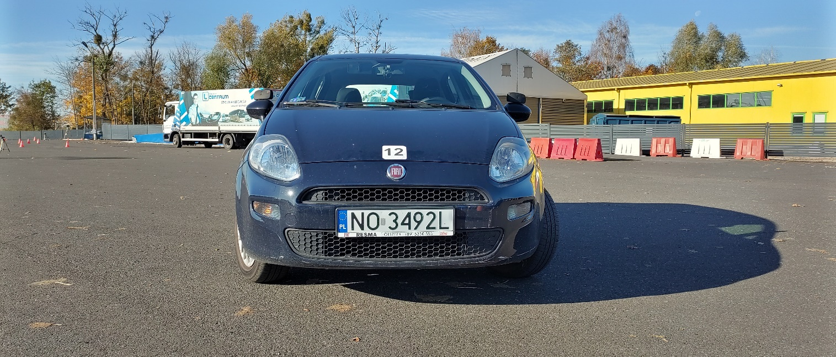

Pisemne oferty cenowe należy składać w terminie do dnia 04.11.2021 r. do godziny 11:00 w Sekretariacie WORD Olsztyn, przy ul. Towarowej 17, w Olsztynie lub przesłać drogą pocztową na ww. adres. W przypadku ofert przysłanych drogą pocztową liczy się data wpływu oferty do WORD Olsztyn.

Komisyjne otwarcie ofert nastąpi w tym samym dniu o godz. 11:15.

**Zamawiający nie przewiduje zwołania oferentów na czas otwarcia ofert z uwagi na stan epidemii.**

**Szczegółowy opis postępowania w przetargu, znajduje się w Załączniku nr 1.**

Pojazdy będące przedmiotem przetargu można obejrzeć w siedzibie Sprzedającego od poniedziałku do piątku w godzinach od 8:00 do 14:00.

**Załączniki:**

* + - 1. **Regulamin postępowania w przetargu.**
      2. **Formularz ofertowy.**
      3. **Informacja o Ochronie Danych Osobowych.**
      4. **Regulamin sprzedaży składników majątkowych WORD Olsztyn.**

DYREKTOR WORD OLSZTYN

/-/ MAREK BOJARSKI

Załącznik nr 1.

**Regulamin postępowania w przetargu:**

**I. Wymagania jakim powinna odpowiadać oferta w prowadzonym przetargu.**

1. Oferty należy składać na Formularzu ofertowym, którego wzór stanowi załącznik nr 2.
   1. Oferowana cena nie może być niższa niż cena wywoławcza.
   2. Oświadczenie oferenta na druku Sprzedającego, że zapoznał się ze stanem technicznym przedmiotu przetargu, warunkami przetargu.
2. Oferta powinna być złożona w zamkniętej kopercie z napisem: „oferta na zakup – (marka, model, rocznik, nr raj. pojazdu)”.
3. Każdy Oferent może złożyć tylko jedną ofertę na dany przedmiot przetargu.
4. Sprzedający wymaga wniesienia wadium, w wysokości określonej ogłoszeniu.
5. Oferent wnosi wadium przelewem na rachunek bankowy: Bank Pekao SA 28 1240 5598 1111 0010 4231 4331 z adnotacją „wadium – sprzedaż pojazdu m-ki ………………. nr. rej……………………" .
6. Wadium należy złożyć z odpowiednim wyprzedzeniem, tak aby wpłynęło ono na rachunek bankowy Sprzedającego przed upływem terminu składania ofert. Powyższe zalecenie wynika z czasu trwania rozliczeń międzybankowych.
7. W przypadku niezabezpieczenia oferty wadium określonym w niniejszym regulaminie - Oferent zostanie wykluczony z udziału w postępowaniu, a jego oferta podlegać będzie odrzuceniu.
8. Sprzedający zwróci niezwłocznie wadium wszystkim Oferentom po wyborze najkorzystniejszej oferty lub unieważnieniu postępowania, z wyjątkiem Oferenta, którego oferta zostanie wybrana jako najkorzystniejsza.
9. Oferentowi, którego oferta zostanie wybrana jako najkorzystniejsza, Sprzedający zwróci wadium niezwłocznie po zawarciu umowy.
10. Sprzedający zwróci niezwłocznie wadium na wniosek Oferenta, który wycofał ofertę przed upływem terminu składania ofert.
11. Sprzedający zatrzymuje wadium wraz z odsetkami, w przypadku odmowy podpisania umowy przez oferenta którego oferta została wybrana.

**II. Termin i miejsce składania ofert.**

1. Pisemne oferty cenowe należy składać w terminie do dnia 04.11.2021 r. do godziny 11:00 w Sekretariacie WORD Olsztyn, ul. Towarowej 17, 10-416 Olsztyn lub przesłać drogą pocztową na ww. adres.
2. Otwarcie ofert nastąpi w dniu 04.11.2021 r. o godzinie 11:15, na posiedzeniu niejawnym Komisji Przetargowej.
3. Oferta złożona po terminie podlega zwrotowi bez jej otwarcia. W przypadku ofert przysłanych drogą pocztową liczy się data wpływu oferty do WORD Olsztyn.
4. Oferty złożone poniżej cen minimalnych nie będą rozpatrywane.
5. W przypadku kiedy Oferent jest zainteresowany zakupem więcej niż jednego pojazdu, jest on zobowiązany złożyć oferty oddzielnie na każdy pojazd.
6. **Wybór ofert.**
7. Po sprawdzeniu wszystkich ofert, nastąpi wybór oferty zawierającej najwyższą oferowaną cenę za dany pojazd.
8. Data podpisania umowy kupna – sprzedaży zostanie wyznaczona niezwłocznie po pozytywnym rozpatrzeniu przetargu.
9. W razie ustalenia, że kilku Oferentów zaoferowało tę samą cenę (oferty równoważne) komisja kontynuuje przetarg w formie aukcji między tymi Oferentami. Komisja wyznacza termin przetargu ustnego (aukcji) z kwotą postąpienia nie niższą niż 50 zł oraz zawiadamia Oferentów, którzy złożyli równoważne oferty, o terminie dodatkowego przetargu – aukcji.
10. Termin i miejsce zawarcia umowy wyznaczy Sprzedający. Sprzedający nie odpowiada za wady ukryte pojazdów objętych przetargiem.
11. Termin związania ofertą Sprzedający określa **na 14 dni**.
12. Sprzedający zastrzega sobie możliwość zmiany lub odwołania warunków przetargu oraz zamknięcia przetargu bez dokonania wyboru którejkolwiek z ofert.
13. **Płatność.**
    1. Nabywca zobowiązany jest zapłacić cenę nabycia w terminie 7 dni od daty otrzymania pisemnego powiadomienia o rozstrzygnięciu przetargu.
    2. W przypadku niezapłacenia ceny nabycia w ustalonym terminie lub zapłacenia kwoty niższej niż osiągnięta w przetargu cena nabycia, Nabywca traci prawa wynikające z wyboru jego oferty.

**V . Wydanie i odbiór rzeczy.**

* 1. Wydanie Nabywcy przedmiotu sprzedaży na podstawie umowy sprzedaży oraz po wystawieniu faktury przez Sprzedawcę, następuje niezwłocznie po zaksięgowaniu na koncie Sprzedawcy ceny nabycia.

*Przetarg prowadzony jest zgodnie z postanowieniami regulaminu sprzedaży składników majątkowych Wojewódzkiego Ośrodka Ruchu Drogowego – Regionalnego Centrum Bezpieczeństwa Ruchu Drogowego w Olsztynie (wprowadzonego zarządzeniem nr 2/2018 Dyrektora Wojewódzkiego Ośrodka Ruchu Drogowego – Regionalnego Centrum Bezpieczeństwa Ruchu Drogowego w Olsztynie z dnia 14 marca 2018r. w sprawie wprowadzenia zmiany w instrukcji gospodarowania rzeczowymi składnikami majątku, który stanowi załącznik do niniejszego zamówienia).*